MARDI 31 MARS 2020

ETUDE DU CODE | FICHE 3
Texte son « é » er ez
- Lis le texte : Temps de lecture :…………………………
Nous jouons à deviner un métier :
« Vous assurez la sécurité de tous. Vous portez un uniforme. Vous donnez des amendes ou vous menez des individus au commissariat.
Qui êtes-vous ? »

un pompier un berger un policier un infirmier
- Dessine.

un panier un saladier
3 ) Copie la troisième phrase du texte en cursive.
4 ) Entoure la phrase correspondant à l’image.
Le mouton garde le berger.

Le berger garde les moutons.

ETUDE DU CODE | FICHE 4
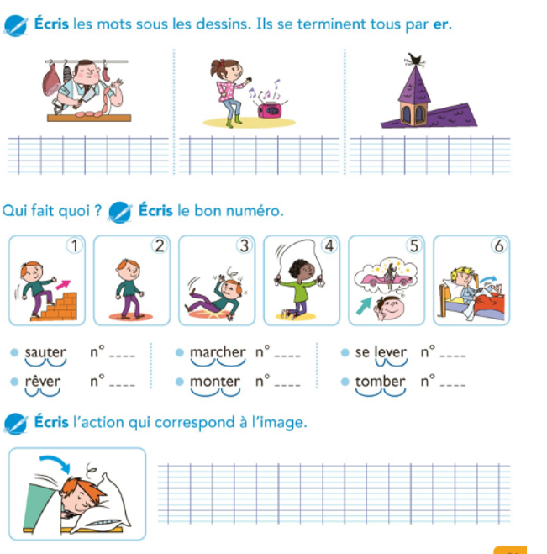

NC 35
LES NOMBRES DE 50 à 59

50 | cinquante |  |  | 5 dizaines  0 unité | 50 + 0
51 | cinquante et un |  |  | 5 dizaines  1 unité | 50 + 1
52 | cinquante -deux |  |  | 5 dizaines  2 unités | 50 + 2
53 | cinquante -trois |  |  | 5 dizaines  3 unités | 50 + 3
54 | cinquante -quatre |  |  | 5 dizaines  4 unités | 50 + 4
55 | cinquante -cinq |  |  | 5 dizaines  5 unités | 50 + 5
56 | cinquante -six |  |  | 5 dizaines  6 unités | 50 + 6
57 | cinquante -sept |  |  | 5 dizaines  7 unités | 50 + 7
58 | cinquante -huit |  |  | 5 dizaines  8 unités | 50 + 8
59 | cinquante -neuf |  |  | 5 dizaines  9 unités | 50 + 9

Je vérifie que j’ai bien compris !
LES NOMBRES DE 20 à 29

1/ Dessine chaque nombre en dizaines et unités

55 | 51 | 50

2 / Ecris en chiffres le nombre qui est représenté.

 |  | 10 + 10 + 10 + 10 + 10 + 7 | 5 dizaines  9 unités
………………. | …………….. | ……………. | …………….

LES NOMBRES DE 50 A 59 | FICHE 1

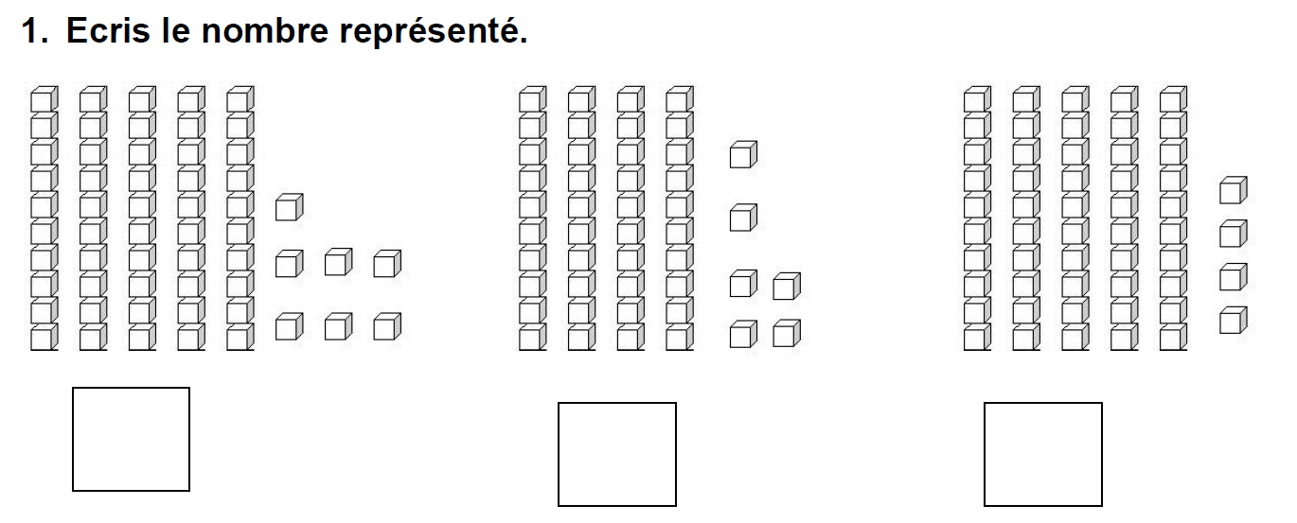

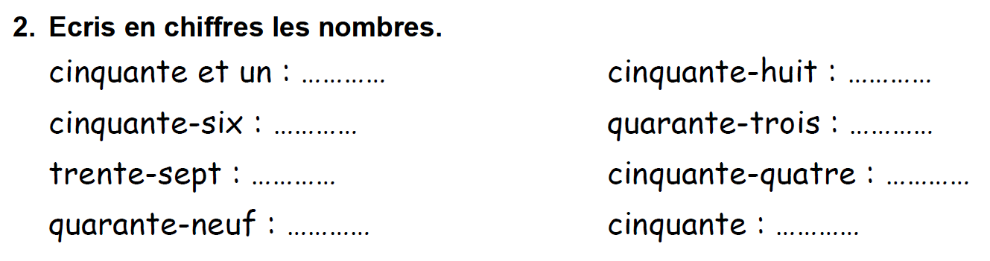

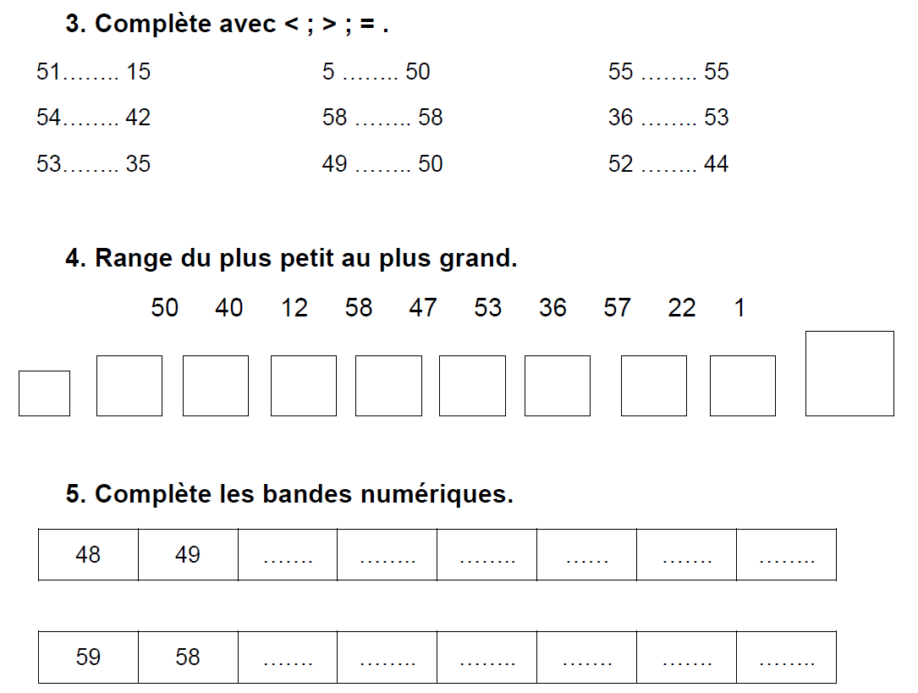
PRODUCTION D’ECRIT | FICHE 6

